兴国县崇贤乡2023年度部门决算

目 录

第一部分 兴国县崇贤乡概况

一、部门主要职责

二、机构设置及人员情况

第二部分 2023年度部门决算表

一、收入支出决算总表

二、收入决算表

三、支出决算表

四、财政拨款收入支出决算总表

五、一般公共预算财政拨款支出决算表

六、一般公共预算财政拨款基本支出决算表

七、政府性基金预算财政拨款收入支出决算表

八、国有资本经营预算财政拨款支出决算表

九、财政拨款“三公”经费支出决算表

十、国有资产占用情况表

第三部分 2023年度部门决算情况说明

一、收入决算情况说明

二、支出决算情况说明

三、财政拨款支出决算情况说明

四、一般公共预算财政拨款基本支出决算情况说明

五、财政拨款“三公”经费支出决算情况说明

六、机关运行经费支出情况说明

七、政府采购支出情况说明

八、国有资产占用情况说明

九、预算绩效情况说明

第四部分 名词解释

第五部分 附件

第一部分 兴国县崇贤乡概况

一、部门主要职责
（一）宣传贯彻党的路线、方针、政策，执行党中央、上级党组织的决定，领导本乡工作，对本乡重大工作、重点问题进行决策，认真抓好党的思想、组织和作风建设，支持和保证行政组织、经济组织、群众组织充分行使职权，充分发挥基层党支部战斗堡垒作用和共产党的先锋模范作用。
（二）监督本乡国家公务员和机关工作人员依法行政，秉公办事，领导和组织实施本乡的“两个文明”建设。
（三）执行本级人民代表大会的决议和上级国家行政机关的决定与命令，发布决定。
（四）管理行政区域内的经济、教育、科学、文化、卫生、体育事业和财政、民政优抚、社会治安综合治理、计划生育、乡村建设等行政事务工作。
（五）建立健全农业科技体系，为农民和经济组织服务，调整产业结构，发展特色产业。
（六）加快全乡公益事业的发展，组织救灾抢险重大工作。
（七）承办县委、县政府交办的其他工作。

二、机构设置及人员情况
纳入本套部门决算汇编范围的单位共1个，包括：
序号 | 单位名称 | 预算级次
1 | 兴国县崇贤乡人民政府 | 二级
兴国县崇贤乡（本级）设立5个内设机构，分别为党政办公室、党建办公室、经济发展办公室、民生服务办公室、平安法治办公室 。本部门年末在职人员53人，离退休人员0人（不含由养老保险基金发放养老金的离退休人员），其他人员15人。由养老保险基金发放养老金的离退休人员25人。

第二部分 2023年度部门决算表

收入支出决算总表
公开01表
部门：兴国县崇贤乡 | 2023年度 | 金额单位：万元

收入 |  |  | 支出
项 目 | 行次 | 决算数 | 项目（按功能分类） | 行次 | 决算数
栏 次 |  | 1 | 栏 次 |  | 2
一、一般公共预算财政拨款收入 | 1 | 3,751.05 | 一、一般公共服务支出 | 32 | 1,249.56
二、政府性基金预算财政拨款收入 | 2 | 4,703.77 | 二、外交支出 | 33
三、国有资本经营预算财政拨款收入 | 3 |  | 三、国防支出 | 34
四、上级补助收入 | 4 |  | 四、公共安全支出 | 35
五、事业收入 | 5 |  | 五、教育支出 | 36
六、经营收入 | 6 |  | 六、科学技术支出 | 37
七、附属单位上缴收入 | 7 |  | 七、文化旅游体育与传媒支出 | 38
八、其他收入 | 8 | 558.92 | 八、社会保障和就业支出 | 39 | 382.30
 | 9 |  | 九、卫生健康支出 | 40 | 60.68
 | 10 |  | 十、节能环保支出 | 41 | 60.50
 | 11 |  | 十一、城乡社区支出 | 42 | 228.53
 | 12 |  | 十二、农林水支出 | 43 | 1,688.58
 | 13 |  | 十三、交通运输支出 | 44 | 7.15
 | 14 |  | 十四、资源勘探工业信息等支出 | 45
 | 15 |  | 十五、商业服务业等支出 | 46
 | 16 |  | 十六、金融支出 | 47
 | 17 |  | 十七、援助其他地区支出 | 48
 | 18 |  | 十八、自然资源海洋气象等支出 | 49
 | 19 |  | 十九、住房保障支出 | 50 | 64.94
 | 20 |  | 二十、粮油物资储备支出 | 51
 | 21 |  | 二十一、国有资本经营预算支出 | 52
 | 22 |  | 二十二、灾害防治及应急管理支出 | 53 | 106.93
 | 23 |  | 二十三、其他支出 | 54 | 5,090.36
 | 24 |  | 二十四、债务还本支出 | 55
 | 25 |  | 二十五、债务付息支出 | 56
 | 26 |  | 二十六、抗疫特别国债安排的支出 | 57
本年收入合计 | 27 | 9,013.74 | 本年支出合计 | 58 | 8,939.53
使用非财政拨款结余 | 28 |  | 结余分配 | 59
年初结转和结余 | 29 |  | 年末结转和结余 | 60 | 74.22
 | 30 |  |  | 61
总计 | 31 | 9,013.74 | 总计 | 62 | 9,013.74

收入决算表
公开02表
部门：兴国县崇贤乡 | 2023年度 | 金额单位：万元

项 目 |  |  |  | 本年收入合计 | 财政拨款收入 | 上级补助收入 | 事业收入 | 经营收入 | 附属单位上缴收入 | 其他收入
支出功能分类科目编码 |  |  | 科目名称
类 | 款 | 项 | 栏次 | 1 | 2 | 3 | 4 | 5 | 6 | 7
类 | 款 | 项 | 合计 | 9,013.74 | 8,454.82 |  |  |  |  | 558.92
201 |  |  | 一般公共服务支出 | 1,249.56 | 1,249.56
20101 |  |  | 人大事务 | 2.00 | 2.00
2010108 |  |  | 代表工作 | 2.00 | 2.00
20103 |  |  | 政府办公厅（室）及相关机构事务 | 1,174.85 | 1,174.85
2010301 |  |  | 行政运行 | 1,167.19 | 1,167.19
2010399 |  |  | 其他政府办公厅（室）及相关机构事务支出 | 7.66 | 7.66
20129 |  |  | 群众团体事务 | 0.60 | 0.60
2012906 |  |  | 工会事务 | 0.60 | 0.60
20136 |  |  | 其他共产党事务支出 | 5.43 | 5.43
2013699 |  |  | 其他共产党事务支出 | 5.43 | 5.43
20199 |  |  | 其他一般公共服务支出 | 66.68 | 66.68
2019999 |  |  | 其他一般公共服务支出 | 66.68 | 66.68
208 |  |  | 社会保障和就业支出 | 382.30 | 382.30
20802 |  |  | 民政管理事务 | 55.56 | 55.56
2080208 |  |  | 基层政权建设和社区治理 | 11.40 | 11.40
2080299 |  |  | 其他民政管理事务支出 | 44.16 | 44.16
20805 |  |  | 行政事业单位养老支出 | 112.90 | 112.90
2080505 |  |  | 机关事业单位基本养老保险缴费支出 | 80.37 | 80.37
2080506 |  |  | 机关事业单位职业年金缴费支出 | 8.23 | 8.23
2080508 |  |  | 对机关事业单位职业年金的补助 | 1.80 | 1.80
2080599 |  |  | 其他行政事业单位养老支出 | 22.49 | 22.49
20807 |  |  | 就业补助 | 166.32 | 166.32
2080701 |  |  | 就业创业服务补贴 | 19.50 | 19.50
2080705 |  |  | 公益性岗位补贴 | 89.56 | 89.56
2080799 |  |  | 其他就业补助支出 | 57.26 | 57.26
20810 |  |  | 社会福利 | 12.84 | 12.84
2081099 |  |  | 其他社会福利支出 | 12.84 | 12.84
20821 |  |  | 特困人员救助供养 | 28.53 | 28.53
2082101 |  |  | 城市特困人员救助供养支出 | 0.74 | 0.74
2082102 |  |  | 农村特困人员救助供养支出 | 27.78 | 27.78
20899 |  |  | 其他社会保障和就业支出 | 6.15 | 6.15
2089999 |  |  | 其他社会保障和就业支出 | 6.15 | 6.15
210 |  |  | 卫生健康支出 | 60.68 | 60.68
21011 |  |  | 行政事业单位医疗 | 60.68 | 60.68
2101101 |  |  | 行政单位医疗 | 32.14 | 32.14
2101103 |  |  | 公务员医疗补助 | 28.55 | 28.55
211 |  |  | 节能环保支出 | 60.50 | 60.50
21101 |  |  | 环境保护管理事务 | 11.00 | 11.00
2110199 |  |  | 其他环境保护管理事务支出 | 11.00 | 11.00
21105 |  |  | 天然林保护 | 49.50 | 49.50
2110506 |  |  | 天然林保护工程建设 | 49.50 | 49.50
212 |  |  | 城乡社区支出 | 228.53 | 228.53
21203 |  |  | 城乡社区公共设施 | 105.66 | 105.66
2120303 |  |  | 小城镇基础设施建设 | 105.66 | 105.66
21205 |  |  | 城乡社区环境卫生 | 24.75 | 24.75
2120501 |  |  | 城乡社区环境卫生 | 24.75 | 24.75
21208 |  |  | 国有土地使用权出让收入安排的支出 | 95.65 | 95.65
2120804 |  |  | 农村基础设施建设支出 | 38.85 | 38.85
2120899 |  |  | 其他国有土地使用权出让收入安排的支出 | 56.80 | 56.80
21213 |  |  | 城市基础设施配套费安排的支出 | 2.47 | 2.47
2121399 |  |  | 其他城市基础设施配套费安排的支出 | 2.47 | 2.47
213 |  |  | 农林水支出 | 1,688.58 | 1,688.58
21301 |  |  | 农业农村 | 702.04 | 702.04
2130108 |  |  | 病虫害控制 | 1.95 | 1.95
2130122 |  |  | 农业生产发展 | 105.42 | 105.42
2130135 |  |  | 农业资源保护修复与利用 | 1.68 | 1.68
2130153 |  |  | 农田建设 | 1.63 | 1.63
2130199 |  |  | 其他农业农村支出 | 591.36 | 591.36
21302 |  |  | 林业和草原 | 16.58 | 16.58
2130205 |  |  | 森林资源培育 | 12.38 | 12.38
2130234 |  |  | 林业草原防灾减灾 | 4.20 | 4.20
21305 |  |  | 巩固脱贫攻坚成果衔接乡村振兴 | 795.22 | 795.22
2130501 |  |  | 行政运行 | 2.68 | 2.68
2130504 |  |  | 农村基础设施建设 | 526.12 | 526.12
2130506 |  |  | 社会发展 | 10.64 | 10.64
2130599 |  |  | 其他巩固脱贫攻坚成果衔接乡村振兴支出 | 255.78 | 255.78
21307 |  |  | 农村综合改革 | 172.71 | 172.71
2130705 |  |  | 对村民委员会和村党支部的补助 | 172.71 | 172.71
21399 |  |  | 其他农林水支出 | 2.03 | 2.03
2139999 |  |  | 其他农林水支出 | 2.03 | 2.03
214 |  |  | 交通运输支出 | 7.15 | 7.15
21406 |  |  | 车辆购置税支出 | 7.15 | 7.15
2140602 |  |  | 车辆购置税用于农村公路建设支出 | 7.15 | 7.15
221 |  |  | 住房保障支出 | 64.94 | 64.94
22102 |  |  | 住房改革支出 | 64.94 | 64.94
2210201 |  |  | 住房公积金 | 64.94 | 64.94
224 |  |  | 灾害防治及应急管理支出 | 106.93 | 106.93
22401 |  |  | 应急管理事务 | 8.64 | 8.64
2240104 |  |  | 灾害风险防治 | 5.12 | 5.12
2240106 |  |  | 安全监管 | 3.52 | 3.52
22402 |  |  | 消防救援事务 | 8.10 | 8.10
2240299 |  |  | 其他消防救援事务支出 | 8.10 | 8.10
22407 |  |  | 自然灾害救灾及恢复重建支出 | 89.89 | 89.89
2240703 |  |  | 自然灾害救灾补助 | 89.49 | 89.49
2240799 |  |  | 其他自然灾害救灾及恢复重建支出 | 0.40 | 0.40
22499 |  |  | 其他灾害防治及应急管理支出 | 0.30 | 0.30
2249999 |  |  | 其他灾害防治及应急管理支出 | 0.30 | 0.30
229 |  |  | 其他支出 | 5,164.57 | 4,605.65 |  |  |  |  | 558.92
22904 |  |  | 其他政府性基金及对应专项债务收入安排的支出 | 4,500.00 | 4,500.00
2290402 |  |  | 其他地方自行试点项目收益专项债券收入安排的支出 | 4,500.00 | 4,500.00
22960 |  |  | 彩票公益金安排的支出 | 105.65 | 105.65
2296001 |  |  | 用于补充全国社会保障基金的彩票公益金支出 | 105.65 | 105.65
22999 |  |  | 其他支出 | 558.92 |  |  |  |  |  | 558.92
2299999 |  |  | 其他支出 | 558.92 |  |  |  |  |  | 558.92

支出决算表
公开03表
部门：兴国县崇贤乡 | 2023年度 | 金额单位：万元

项 目 |  |  |  | 本年支出合计 | 基本支出 | 项目支出 | 上缴上级支出 | 经营支出 | 对附属单位补助支出
支出功能分类科目编码 |  |  | 科目名称
类 | 款 | 项 | 栏次 | 1 | 2 | 3 | 4 | 5 | 6
类 | 款 | 项 | 合计 | 8,939.53 | 1,328.96 | 7,610.56
201 |  |  | 一般公共服务支出 | 1,249.56 | 1,007.95 | 241.61
20101 |  |  | 人大事务 | 2.00 |  | 2.00
2010108 |  |  | 代表工作 | 2.00 |  | 2.00
20103 |  |  | 政府办公厅（室）及相关机构事务 | 1,174.85 | 948.84 | 226.01
2010301 |  |  | 行政运行 | 1,167.19 | 948.84 | 218.35
2010399 |  |  | 其他政府办公厅（室）及相关机构事务支出 | 7.66 |  | 7.66
20129 |  |  | 群众团体事务 | 0.60 |  | 0.60
2012906 |  |  | 工会事务 | 0.60 |  | 0.60
20136 |  |  | 其他共产党事务支出 | 5.43 |  | 5.43
2013699 |  |  | 其他共产党事务支出 | 5.43 |  | 5.43
20199 |  |  | 其他一般公共服务支出 | 66.68 | 59.11 | 7.57
2019999 |  |  | 其他一般公共服务支出 | 66.68 | 59.11 | 7.57
208 |  |  | 社会保障和就业支出 | 382.30 | 157.24 | 225.06
20802 |  |  | 民政管理事务 | 55.56 | 55.56
2080208 |  |  | 基层政权建设和社区治理 | 11.40 | 11.40
2080299 |  |  | 其他民政管理事务支出 | 44.16 | 44.16
20805 |  |  | 行政事业单位养老支出 | 112.90 | 80.37 | 32.52
2080505 |  |  | 机关事业单位基本养老保险缴费支出 | 80.37 | 80.37
2080506 |  |  | 机关事业单位职业年金缴费支出 | 8.23 |  | 8.23
2080508 |  |  | 对机关事业单位职业年金的补助 | 1.80 |  | 1.80
2080599 |  |  | 其他行政事业单位养老支出 | 22.49 |  | 22.49
20807 |  |  | 就业补助 | 166.32 | 19.95 | 146.37
2080701 |  |  | 就业创业服务补贴 | 19.50 | 19.50
2080705 |  |  | 公益性岗位补贴 | 89.56 | 0.45 | 89.11
2080799 |  |  | 其他就业补助支出 | 57.26 |  | 57.26
20810 |  |  | 社会福利 | 12.84 |  | 12.84
2081099 |  |  | 其他社会福利支出 | 12.84 |  | 12.84
20821 |  |  | 特困人员救助供养 | 28.53 |  | 28.53
2082101 |  |  | 城市特困人员救助供养支出 | 0.74 |  | 0.74
2082102 |  |  | 农村特困人员救助供养支出 | 27.78 |  | 27.78
20899 |  |  | 其他社会保障和就业支出 | 6.15 | 1.35 | 4.80
2089999 |  |  | 其他社会保障和就业支出 | 6.15 | 1.35 | 4.80
210 |  |  | 卫生健康支出 | 60.68 | 60.68
21011 |  |  | 行政事业单位医疗 | 60.68 | 60.68
2101101 |  |  | 行政单位医疗 | 32.14 | 32.14
2101103 |  |  | 公务员医疗补助 | 28.55 | 28.55
211 |  |  | 节能环保支出 | 60.50 |  | 60.50
21101 |  |  | 环境保护管理事务 | 11.00 |  | 11.00
2110199 |  |  | 其他环境保护管理事务支出 | 11.00 |  | 11.00
21105 |  |  | 天然林保护 | 49.50 |  | 49.50
2110506 |  |  | 天然林保护工程建设 | 49.50 |  | 49.50
212 |  |  | 城乡社区支出 | 228.53 | 2.47 | 226.06
21203 |  |  | 城乡社区公共设施 | 105.66 |  | 105.66
2120303 |  |  | 小城镇基础设施建设 | 105.66 |  | 105.66
21205 |  |  | 城乡社区环境卫生 | 24.75 |  | 24.75
2120501 |  |  | 城乡社区环境卫生 | 24.75 |  | 24.75
21208 |  |  | 国有土地使用权出让收入安排的支出 | 95.65 |  | 95.65
2120804 |  |  | 农村基础设施建设支出 | 38.85 |  | 38.85
2120899 |  |  | 其他国有土地使用权出让收入安排的支出 | 56.80 |  | 56.80
21213 |  |  | 城市基础设施配套费安排的支出 | 2.47 | 2.47
2121399 |  |  | 其他城市基础设施配套费安排的支出 | 2.47 | 2.47
213 |  |  | 农林水支出 | 1,688.58 | 27.86 | 1,660.72
21301 |  |  | 农业农村 | 702.04 |  | 702.04
2130108 |  |  | 病虫害控制 | 1.95 |  | 1.95
2130122 |  |  | 农业生产发展 | 105.42 |  | 105.42
2130135 |  |  | 农业资源保护修复与利用 | 1.68 |  | 1.68
2130153 |  |  | 农田建设 | 1.63 |  | 1.63
2130199 |  |  | 其他农业农村支出 | 591.36 |  | 591.36
21302 |  |  | 林业和草原 | 16.58 |  | 16.58
2130205 |  |  | 森林资源培育 | 12.38 |  | 12.38
2130234 |  |  | 林业草原防灾减灾 | 4.20 |  | 4.20
21305 |  |  | 巩固脱贫攻坚成果衔接乡村振兴 | 795.22 | 2.10 | 793.12
2130501 |  |  | 行政运行 | 2.68 |  | 2.68
2130504 |  |  | 农村基础设施建设 | 526.12 | 2.10 | 524.02
2130506 |  |  | 社会发展 | 10.64 |  | 10.64
2130599 |  |  | 其他巩固脱贫攻坚成果衔接乡村振兴支出 | 255.78 |  | 255.78
21307 |  |  | 农村综合改革 | 172.71 | 25.76 | 146.95
2130705 |  |  | 对村民委员会和村党支部的补助 | 172.71 | 25.76 | 146.95
21399 |  |  | 其他农林水支出 | 2.03 |  | 2.03
2139999 |  |  | 其他农林水支出 | 2.03 |  | 2.03
214 |  |  | 交通运输支出 | 7.15 |  | 7.15
21406 |  |  | 车辆购置税支出 | 7.15 |  | 7.15
2140602 |  |  | 车辆购置税用于农村公路建设支出 | 7.15 |  | 7.15
221 |  |  | 住房保障支出 | 64.94 | 64.94
22102 |  |  | 住房改革支出 | 64.94 | 64.94
2210201 |  |  | 住房公积金 | 64.94 | 64.94
224 |  |  | 灾害防治及应急管理支出 | 106.93 | 7.82 | 99.11
22401 |  |  | 应急管理事务 | 8.64 | 5.12 | 3.52
2240104 |  |  | 灾害风险防治 | 5.12 | 5.12
2240106 |  |  | 安全监管 | 3.52 |  | 3.52
22402 |  |  | 消防救援事务 | 8.10 | 2.70 | 5.40
2240299 |  |  | 其他消防救援事务支出 | 8.10 | 2.70 | 5.40
22407 |  |  | 自然灾害救灾及恢复重建支出 | 89.89 |  | 89.89
2240703 |  |  | 自然灾害救灾补助 | 89.49 |  | 89.49
2240799 |  |  | 其他自然灾害救灾及恢复重建支出 | 0.40 |  | 0.40
22499 |  |  | 其他灾害防治及应急管理支出 | 0.30 |  | 0.30
2249999 |  |  | 其他灾害防治及应急管理支出 | 0.30 |  | 0.30
229 |  |  | 其他支出 | 5,090.36 |  | 5,090.36
22904 |  |  | 其他政府性基金及对应专项债务收入安排的支出 | 4,500.00 |  | 4,500.00
2290402 |  |  | 其他地方自行试点项目收益专项债券收入安排的支出 | 4,500.00 |  | 4,500.00
22960 |  |  | 彩票公益金安排的支出 | 105.65 |  | 105.65
2296001 |  |  | 用于补充全国社会保障基金的彩票公益金支出 | 105.65 |  | 105.65
22999 |  |  | 其他支出 | 484.71 |  | 484.71
2299999 |  |  | 其他支出 | 484.71 |  | 484.71

财政拨款收入支出决算总表
公开04表
部门：兴国县崇贤乡 | 2023年度 | 金额单位：万元

收 入 |  |  | 支 出
项 目 | 行次 | 决算数 | 项目（按功能分类） | 行次 | 小计 | 一般公共预算财政拨款 | 政府性基金预算财政拨款 | 国有资本经营预算财政拨款
栏 次 |  | 1 | 栏 次 |  | 2 | 3 | 4 | 5
一、一般公共预算财政拨款 | 1 | 3,751.05 | 一、一般公共服务支出 | 33 | 1,249.56 | 1,249.56
二、政府性基金预算财政拨款 | 2 | 4,703.77 | 二、外交支出 | 34
三、国有资本经营预算财政拨款 | 3 |  | 三、国防支出 | 35
 | 4 |  | 四、公共安全支出 | 36
 | 5 |  | 五、教育支出 | 37
 | 6 |  | 六、科学技术支出 | 38
 | 7 |  | 七、文化旅游体育与传媒支出 | 39
 | 8 |  | 八、社会保障和就业支出 | 40 | 382.30 | 382.30
 | 9 |  | 九、卫生健康支出 | 41 | 60.68 | 60.68
 | 10 |  | 十、节能环保支出 | 42 | 60.50 | 60.50
 | 11 |  | 十一、城乡社区支出 | 43 | 228.53 | 130.41 | 98.12
 | 12 |  | 十二、农林水支出 | 44 | 1,688.58 | 1,688.58
 | 13 |  | 十三、交通运输支出 | 45 | 7.15 | 7.15
 | 14 |  | 十四、资源勘探工业信息等支出 | 46
 | 15 |  | 十五、商业服务业等支出 | 47
 | 16 |  | 十六、金融支出 | 48
 | 17 |  | 十七、援助其他地区支出 | 49
 | 18 |  | 十八、自然资源海洋气象等支出 | 50
 | 19 |  | 十九、住房保障支出 | 51 | 64.94 | 64.94
 | 20 |  | 二十、粮油物资储备支出 | 52
 | 21 |  | 二十一、国有资本经营预算支出 | 53
 | 22 |  | 二十二、灾害防治及应急管理支出 | 54 | 106.93 | 106.93
 | 23 |  | 二十三、其他支出 | 55 | 4,605.65 |  | 4,605.65
 | 24 |  | 二十四、债务还本支出 | 56
 | 25 |  | 二十五、债务付息支出 | 57
 | 26 |  | 二十六、抗疫特别国债安排的支出 | 58
本年收入合计 | 27 | 8,454.82 | 本年支出合计 | 59 | 8,454.82 | 3,751.05 | 4,703.77
年初财政拨款结转和结余 | 28 |  | 年末财政拨款结转和结余 | 60
一、一般公共预算财政拨款 | 29 |  |  | 61
二、政府性基金预算财政拨款 | 30 |  |  | 62
三、国有资本经营预算财政拨款 | 31 |  |  | 63
总计 | 32 | 8,454.82 | 总计 | 64 | 8,454.82 | 3,751.05 | 4,703.77

一般公共预算财政拨款支出决算表
公开05表
部门：兴国县崇贤乡 | 2023年度 | 金额单位：万元

项 目 |  |  |  | 本年支出合计 | 基本支出 | 项目支出
支出功能分类科目编码 |  |  | 科目名称 | 本年支出合计 | 基本支出 | 项目支出
类 | 款 | 项 | 栏次 | 1 | 2 | 3
类 | 款 | 项 | 合计 | 3,751.05 | 1,326.49 | 2,424.56
201 |  |  | 一般公共服务支出 | 1,249.56 | 1,007.95 | 241.61
20101 |  |  | 人大事务 | 2.00 |  | 2.00
2010108 |  |  | 代表工作 | 2.00 |  | 2.00
20103 |  |  | 政府办公厅（室）及相关机构事务 | 1,174.85 | 948.84 | 226.01
2010301 |  |  | 行政运行 | 1,167.19 | 948.84 | 218.35
2010399 |  |  | 其他政府办公厅（室）及相关机构事务支出 | 7.66 |  | 7.66
20129 |  |  | 群众团体事务 | 0.60 |  | 0.60
2012906 |  |  | 工会事务 | 0.60 |  | 0.60
20136 |  |  | 其他共产党事务支出 | 5.43 |  | 5.43
2013699 |  |  | 其他共产党事务支出 | 5.43 |  | 5.43
20199 |  |  | 其他一般公共服务支出 | 66.68 | 59.11 | 7.57
2019999 |  |  | 其他一般公共服务支出 | 66.68 | 59.11 | 7.57
208 |  |  | 社会保障和就业支出 | 382.30 | 157.24 | 225.06
20802 |  |  | 民政管理事务 | 55.56 | 55.56
2080208 |  |  | 基层政权建设和社区治理 | 11.40 | 11.40
2080299 |  |  | 其他民政管理事务支出 | 44.16 | 44.16
20805 |  |  | 行政事业单位养老支出 | 112.90 | 80.37 | 32.52
2080505 |  |  | 机关事业单位基本养老保险缴费支出 | 80.37 | 80.37
2080506 |  |  | 机关事业单位职业年金缴费支出 | 8.23 |  | 8.23
2080508 |  |  | 对机关事业单位职业年金的补助 | 1.80 |  | 1.80
2080599 |  |  | 其他行政事业单位养老支出 | 22.49 |  | 22.49
20807 |  |  | 就业补助 | 166.32 | 19.95 | 146.37
2080701 |  |  | 就业创业服务补贴 | 19.50 | 19.50
2080705 |  |  | 公益性岗位补贴 | 89.56 | 0.45 | 89.11
2080799 |  |  | 其他就业补助支出 | 57.26 |  | 57.26
20810 |  |  | 社会福利 | 12.84 |  | 12.84
2081099 |  |  | 其他社会福利支出 | 12.84 |  | 12.84
20821 |  |  | 特困人员救助供养 | 28.53 |  | 28.53
2082101 |  |  | 城市特困人员救助供养支出 | 0.74 |  | 0.74
2082102 |  |  | 农村特困人员救助供养支出 | 27.78 |  | 27.78
20899 |  |  | 其他社会保障和就业支出 | 6.15 | 1.35 | 4.80
2089999 |  |  | 其他社会保障和就业支出 | 6.15 | 1.35 | 4.80
210 |  |  | 卫生健康支出 | 60.68 | 60.68
21011 |  |  | 行政事业单位医疗 | 60.68 | 60.68
2101101 |  |  | 行政单位医疗 | 32.14 | 32.14
2101103 |  |  | 公务员医疗补助 | 28.55 | 28.55
211 |  |  | 节能环保支出 | 60.50 |  | 60.50
21101 |  |  | 环境保护管理事务 | 11.00 |  | 11.00
2110199 |  |  | 其他环境保护管理事务支出 | 11.00 |  | 11.00
21105 |  |  | 天然林保护 | 49.50 |  | 49.50
2110506 |  |  | 天然林保护工程建设 | 49.50 |  | 49.50
212 |  |  | 城乡社区支出 | 130.41 |  | 130.41
21203 |  |  | 城乡社区公共设施 | 105.66 |  | 105.66
2120303 |  |  | 小城镇基础设施建设 | 105.66 |  | 105.66
21205 |  |  | 城乡社区环境卫生 | 24.75 |  | 24.75
2120501 |  |  | 城乡社区环境卫生 | 24.75 |  | 24.75
213 |  |  | 农林水支出 | 1,688.58 | 27.86 | 1,660.72
21301 |  |  | 农业农村 | 702.04 |  | 702.04
2130108 |  |  | 病虫害控制 | 1.95 |  | 1.95
2130122 |  |  | 农业生产发展 | 105.42 |  | 105.42
2130135 |  |  | 农业资源保护修复与利用 | 1.68 |  | 1.68
2130153 |  |  | 农田建设 | 1.63 |  | 1.63
2130199 |  |  | 其他农业农村支出 | 591.36 |  | 591.36
21302 |  |  | 林业和草原 | 16.58 |  | 16.58
2130205 |  |  | 森林资源培育 | 12.38 |  | 12.38
2130234 |  |  | 林业草原防灾减灾 | 4.20 |  | 4.20
21305 |  |  | 巩固脱贫攻坚成果衔接乡村振兴 | 795.22 | 2.10 | 793.12
2130501 |  |  | 行政运行 | 2.68 |  | 2.68
2130504 |  |  | 农村基础设施建设 | 526.12 | 2.10 | 524.02
2130506 |  |  | 社会发展 | 10.64 |  | 10.64
2130599 |  |  | 其他巩固脱贫攻坚成果衔接乡村振兴支出 | 255.78 |  | 255.78
21307 |  |  | 农村综合改革 | 172.71 | 25.76 | 146.95
2130705 |  |  | 对村民委员会和村党支部的补助 | 172.71 | 25.76 | 146.95
21399 |  |  | 其他农林水支出 | 2.03 |  | 2.03
2139999 |  |  | 其他农林水支出 | 2.03 |  | 2.03
214 |  |  | 交通运输支出 | 7.15 |  | 7.15
21406 |  |  | 车辆购置税支出 | 7.15 |  | 7.15
2140602 |  |  | 车辆购置税用于农村公路建设支出 | 7.15 |  | 7.15
221 |  |  | 住房保障支出 | 64.94 | 64.94
22102 |  |  | 住房改革支出 | 64.94 | 64.94
2210201 |  |  | 住房公积金 | 64.94 | 64.94
224 |  |  | 灾害防治及应急管理支出 | 106.93 | 7.82 | 99.11
22401 |  |  | 应急管理事务 | 8.64 | 5.12 | 3.52
2240104 |  |  | 灾害风险防治 | 5.12 | 5.12
2240106 |  |  | 安全监管 | 3.52 |  | 3.52
22402 |  |  | 消防救援事务 | 8.10 | 2.70 | 5.40
2240299 |  |  | 其他消防救援事务支出 | 8.10 | 2.70 | 5.40
22407 |  |  | 自然灾害救灾及恢复重建支出 | 89.89 |  | 89.89
2240703 |  |  | 自然灾害救灾补助 | 89.49 |  | 89.49
2240799 |  |  | 其他自然灾害救灾及恢复重建支出 | 0.40 |  | 0.40
22499 |  |  | 其他灾害防治及应急管理支出 | 0.30 |  | 0.30
2249999 |  |  | 其他灾害防治及应急管理支出 | 0.30 |  | 0.30

一般公共预算财政拨款基本支出决算表
公开06表
部门：兴国县崇贤乡 | 2023年度 | 金额单位：万元

人员经费 |  |  | 公用经费
经济分类科目编码 | 科目名称 | 金额 | 经济分类科目编码 | 科目名称 | 金额 | 经济分类科目编码 | 科目名称 | 金额
301 | 工资福利支出 | 847.55 | 302 | 商品和服务支出 | 463.69 | 307 | 债务利息及费用支出
30101 | 基本工资 | 229.98 | 30201 | 办公费 | 16.88 | 30701 | 国内债务付息
30102 | 津贴补贴 | 4.34 | 30202 | 印刷费 |  | 30702 | 国外债务付息
30103 | 奖金 | 50.35 | 30203 | 咨询费 |  | 30703 | 国内债务发行费用
30106 | 伙食补助费 | 21.93 | 30204 | 手续费 |  | 30704 | 国外债务发行费用
30107 | 绩效工资 | 80.14 | 30205 | 水费 | 0.19 | 310 | 资本性支出
30108 | 机关事业单位基本养老保险缴费 | 132.05 | 30206 | 电费 | 3.69 | 31001 | 房屋建筑物购建
30109 | 职业年金缴费 | 21.03 | 30207 | 邮电费 | 1.07 | 31002 | 办公设备购置
30110 | 职工基本医疗保险缴费 | 41.89 | 30208 | 取暖费 |  | 31003 | 专用设备购置
30111 | 公务员医疗补助缴款 | 18.11 | 30209 | 物业管理费 |  | 31005 | 基础设施建设
30112 | 其他社会保障缴费 | 1.70 | 30211 | 差旅费 | 1.03 | 31006 | 大型修缮
30113 | 住房公积金 | 118.89 | 30212 | 因公出国（境）费用 |  | 31007 | 信息网络及软件购置更新
30114 | 医疗费 |  | 30213 | 维修（护）费 | 7.63 | 31008 | 物资储备
30199 | 其他工资福利支出 | 127.13 | 30214 | 租赁费 |  | 31009 | 土地补偿
303 | 对个人和家庭的补助 | 15.26 | 30215 | 会议费 | 0.62 | 31010 | 安置补助
30301 | 离休费 |  | 30216 | 培训费 |  | 310111 | 地上附着物和青苗补偿
30302 | 退休费 |  | 30217 | 公务接待费 | 10.76 | 31012 | 拆迁补偿
30303 | 退职（役）费 |  | 30218 | 专用材料费 |  | 31013 | 公务用车购置
30304 | 抚恤金 |  | 30224 | 被装购置费 |  | 31019 | 其他交通工具购置
30305 | 生活补贴 | 8.11 | 30225 | 专用燃料费 |  | 31021 | 文物和陈列品购置
30306 | 救济费 |  | 30226 | 劳务费 | 334.27 | 31022 | 无形资产购置
30307 | 医疗费补助 |  | 30227 | 委托业务费 |  | 31099 | 其他资本性支出
30308 | 助学金 |  | 30228 | 工会经费 | 0.77 | 312 | 对企业补助
30309 | 奖励金 | 5.72 | 30229 | 福利费 | 6.12 | 31201 | 资本金注入
30310 | 个人农业生产补贴 |  | 30231 | 公务用车运行维护费 | 7.95 | 31203 | 政府投资基金股权投资
30311 | 代缴社会保险费 |  | 30239 | 其他交通费用 | 22.58 | 31204 | 费用补贴
30399 | 其他对个人和家庭的补助支出 | 1.43 | 30240 | 税金及附加费用 |  | 31205 | 利息补贴
 |  |  | 30299 | 其他商品和服务支出 | 50.12 | 31299 | 其他对企业补助
 |  |  |  |  |  | 399 | 其他支出
 |  |  |  |  |  | 39907 | 国家赔偿费用支出
 |  |  |  |  |  | 39908 | 对民间非营利组织和群众性自治组织补贴
 |  |  |  |  |  | 39909 | 经常性赠与
 |  |  |  |  |  | 39910 | 资本性赠与
 |  |  |  |  |  | 39999 | 其他支出
人员经费合计 |  | 862.81 | 公用支出合计 |  |  |  |  | 463.69

政府性基金预算财政拨款收入支出决算表
公开07表
部门：兴国县崇贤乡 | 2023年度 | 金额单位：万元

项 目 |  |  |  | 年初结转和结余 | 本年收入 | 本年支出 |  |  | 年末结转和结余
支出功能分类科目编码 |  |  | 科目名称 | 年初结转和结余 | 本年收入 | 小计 | 基本支出 | 项目支出 | 年末结转和结余
类 | 款 | 项 | 栏次 | 1 | 2 | 3 | 4 | 5 | 6
类 | 款 | 项 | 合计 |  | 4,703.77 | 4,703.77 | 2.47 | 4,701.30
212 |  |  | 城乡社区支出 |  | 98.12 | 98.12 | 2.47 | 95.65
21208 |  |  | 国有土地使用权出让收入安排的支出 |  | 95.65 | 95.65 |  | 95.65
2120801 |  |  | 征地和拆迁补偿支出
2120804 |  |  | 农村基础设施建设支出 |  | 38.85 | 38.85 |  | 38.85
2120899 |  |  | 其他国有土地使用权出让收入安排的支出 |  | 56.80 | 56.80 |  | 56.80
21213 |  |  | 城市基础设施配套费安排的支出 |  | 2.47 | 2.47 | 2.47
2121399 |  |  | 其他城市基础设施配套费安排的支出 |  | 2.47 | 2.47 | 2.47
229 |  |  | 其他支出 |  | 4,605.65 | 4,605.65 |  | 4,605.65
22904 |  |  | 其他政府性基金及对应专项债务收入安排的支出 |  | 4,500.00 | 4,500.00 |  | 4,500.00
2290402 |  |  | 其他地方自行试点项目收益专项债券收入安排的支出 |  | 4,500.00 | 4,500.00 |  | 4,500.00
22960 |  |  | 彩票公益金安排的支出 |  | 105.65 | 105.65 |  | 105.65
2296001 |  |  | 用于补充全国社会保障基金的彩票公益金支出 |  | 105.65 | 105.65 |  | 105.65

国有资本经营预算财政拨款支出决算表
公开08表
部门：兴国县崇贤乡 | 2023年度 | 金额单位：万元

项 目 |  |  |  | 合计 | 基本支出 | 项目支出
支出功能分类科目编码 |  |  | 科目名称 | 合计 | 基本支出 | 项目支出
类 | 款 | 项 | 栏次 | 1 | 2 | 3
类 | 款 | 项 | 合计

财政拨款“三公”经费支出决算表
公开09表
部门：兴国县崇贤乡 | 2023年度 | 金额单位：万元

项目 | 栏次 | 年初预算数 | 全年预算数 | 决算数
行次 |  | 1 | 2 | 3
一、“三公”经费支出 | 1 | 41.80 | 41.80 | 22.53
1.因公出国（境）费 | 2
2.公务用车购置及运行维护费 | 3 | 11.40 | 11.40 | 7.95
（1）公务用车购置费 | 4
（2）公务用车运行维护费 | 5 | 11.40 | 11.40 | 7.95
3.公务接待费 | 6 | 30.40 | 30.40 | 14.58
（1）国内接待费 | 7 | —— | —— | 14.58
其中：外事接待费 | 8 | —— | ——
（2）国（境）外接待费 | 9 | —— | ——
二、相关统计数 | 10 | —— | —— | ——
1.因公出国（境）团组数（个） | 11 | —— | ——
2.因公出国（境）人次数（人） | 12 | —— | ——
3.公务用车购置数（辆） | 13 | —— | ——
4.公务用车保有量（辆） | 14 | —— | —— | 3
5.国内公务接待批次（个） | 15 | —— | —— | 300
其中：外事接待批次（个） | 16 | —— | ——
6.国内公务接待人次（人） | 17 | —— | —— | 1,650
其中：外事接待人次（人） | 18 | —— | ——
7.国（境）外公务接待批次（个） | 19 | —— | ——
8.国（境）外公务接待人次（人） | 20 | —— | ——

国有资产占用情况表
公开10表
部门：兴国县崇贤乡 | 2023年度 | 单位：台、辆、套
项 目 |  |  | 栏次 | 决算数
一、车辆数合计(台、辆) |  |  | 1 | 3
1.副部（省）级及以上领导用车 |  |  | 2 | 0
2.主要负责人用车 |  |  | 3 | 2
3.机要通信用车 |  |  | 4 | 0
4.应急保障用车 |  |  | 5 | 0
5.执法执勤用车 |  |  | 6 | 1
6.特种专业技术用车 |  |  | 7 | 0
7.离退休干部服务用车 |  |  | 8 | 0
8.其他用车 |  |  | 9 | 0
二、单价100万元（含）以上设备（不含车辆）(台、套) |  |  | 10 | 0

第三部分 2023年度部门决算情况说明

一、收入决算情况说明
本部门2023年度收入总计9013.74万元，其中年初结转和结余0.00万元，与上年持平；使用非财政拨款结余和专用结余0.00万元，与上年持平；本年收入合计9013.74万元，比上年增加6326.84万元，增长235.47%，主要原因：增加了2023年政府性基金预算财政拨款收入。
本年收入的具体构成：财政拨款收入8454.82万元，占93.80%；事业收入0.00万元，占0.00%；经营收入0.00万元，占0.00%；上级补助收入0.00万元，占0.00%；附属单位上缴收入0.00万元，占0.00%；其他收入558.92万元，占6.20%。

二、支出决算情况说明
本部门2023年度支出总计9013.74万元，其中本年支出合计8939.53万元，比上年增加6252.62万元，增长232.71%，主要原因：2023年项目较多，项目资金支出较大；结余分配0.00万元，与上年持平；年末结转和结余74.22万元，比上年增加74.22万元，主要原因：2022年年末结转和结余资金为0.00万元，2023年年末结转和结余74.22万元。
本年支出的具体构成：基本支出1328.96万元，占14.87%；项目支出7610.56万元，占85.13%；经营支出0.00万元，占0.00%；上缴上级支出0.00万元，占0.00%；对附属单位补助支出0.00万元，占0.00%。

三、财政拨款支出决算情况说明
本部门2023年度财政拨款本年支出年初预算数785.52万元，决算数8454.82万元，完成年初预算的1076.33%。其中：
（一）一般公共服务支出（类）年初预算数577.48万元，决算数1249.56万元，完成年初预算的216.38%。预决算差异主要原因：增加其他支出资金，村级干部人员工资福利支出。
（二）社会保障和就业支出（类）年初预算数81.73万元，决算数382.30万元，完成年初预算的467.77%。预决算差异主要原因：增加村级干部人员工资福利支出。
（三）卫生健康支出（类）年初预算数61.37万元，决算数60.68万元，完成年初预算的98.88%。预决算差异主要原因：2023年减少职工医疗保险费。
（四）节能环保支出（类）年初预算数0.00万元，决算数60.50万元，预决算差异主要原因：增加节能环保项目预算资金。
（五）城乡社区支出（类）年初预算数0.00万元，决算数228.53万元，预决算差异主要原因：增加新农村建设项目预算资金。
（六）农林水支出（类）年初预算数0.00万元，决算数1688.58万元，预决算差异主要原因：增加了衔接推进乡村振兴项目、高标准农田建设等项目预算资金。
（七）交通运输支出（类）年初预算数0.00万元，决算数7.15万元，预决算差异主要原因：增加交通运输项目预算资金。
（八）住房保障支出（类）年初预算数64.94万元，决算数64.94万元，完成年初预算数的100%。
（九）灾害防治及应急管理支出（类）年初预算数0.00万元，决算数106.93万元，预决算差异主要原因：增加灾害防治及应急管理项目预算资金。
（十）其他支出（类）年初预算数0.00万元，决算数4605.65万元，预决算差异主要原因：增加大龙山生态旅游景区基础设施建设项目预算资金。

四、一般公共预算财政拨款基本支出决算情况说明
本部门2023年度一般公共预算财政拨款基本支出1326.49万元，其中：
（一）工资福利支出847.55万元，比上年增加110.63万元，增长15.01%，主要原因：增加了人员的工资福利。
（二）商品和服务支出463.69万元，比上年增加225.79万元，增长94.91%，主要原因：增加了部分商品和服务支出。
（三）对个人和家庭补助支出15.26万元，比上年减少88.98万元，下降85.36%，主要原因：减少了对个人和家庭补助支出。
（四）资本性支出0.00万元，比上年减少17.98万元，下降100.00%，主要原因：2023年未购买公务车。

五、财政拨款“三公”经费支出决算情况说明
本部门2023年度财政拨款“三公”经费支出全年预算数41.80万元，决算数22.53万元，完成全年预算的53.91%；决算数比上年减少12.50万元，下降35.68%，其中：
（一）因公出国（境）费全年预算数0.00万元，决算数0.00万元，主要原因：2023年无因公出国（境）人员。决算数与上年持平，主要原因：2023年无因公出国（境）人员。全年安排因公出国（境）团组0个，累计0人次，主要是：2023年无因公出国（境）人员。
（二）公务用车购置及运行维护费全年预算数11.40万元，决算数7.95万元，其中：
公务用车购置全年预算数0.00万元，决算数0.00万元，主要原因：2023年未购置公务车。决算数比上年减少17.98万元，下降100.00%,主要原因：2023年未购置公务车。全年使用财政拨款购置公务用车0辆。
公务用车运行维护费全年预算数11.40万元，决算数7.95万元，完成全年预算的69.74%，主要原因：决算数是公务用车实际支出数。决算数比上年增加6.07万元,增长322.99%，主要原因：2023年工作任务较重，公务车下村的次数较多，另外2023年增加执法执勤车一辆。年末使用财政拨款负担费用的公务用车保有量3辆。
（三）公务接待费全年预算数30.40万元，决算数14.58万元，完成全年预算的47.96%，主要原因：执行财政厉行节俭，节约公务接待费用支出。决算数比上年减少0.59万元，下降3.89%,主要原因：执行财政厉行节俭，节约公务接待费用支出。全年国内公务接待300批，累计接待1650人次，主要是：上级调研、县级单位指导工作及兄弟单位工作交流。

六、机关运行经费支出情况说明
本部门2023年度机关运行经费支出466.16万元，决算数比上年增加210.28万元，增长82.18%，主要原因：2023年乡政府加快乡村振兴步伐，推进美丽崇贤建设，增加了劳务费支出。

七、政府采购支出情况说明
本部门2023年度政府采购支出总额0.00万元，其中：政府采购货物支出0.00万元、政府采购工程支出0.00万元、政府采购服务支出0.00万元。授予中小企业合同金额0.00万元，占政府采购支出总额的0.00%，其中：授予小微企业合同金额0.00万元，占授予中小企业合同金额的0.00%。货物采购授予中小企业合同金额占货物支出金额的0.00%，工程采购授予中小企业合同金额占工程支出金额的0.00%，服务采购授予中小企业合同金额占服务支出金额的0.00%。

八、国有资产占用情况说明
截止2023年12月31日，本部门共有车辆3辆（台），其中：副部（省）级及以上领导用车0辆、主要负责人用车2辆、机要通信用车0辆、应急保障用车0辆、执法执勤用车1辆、特种专业技术用车0辆、离退休干部服务用车0辆、其他用车0辆。本部门单价100万元（含）以上设备（不含车辆）0台（套）。

九、预算绩效情况说明

（一）绩效管理工作开展情况。
根据预算绩效管理要求，我部门组织对纳入2023年度部门预算范围的二级项目6个全面开展绩效自评，共涉及资金 7610.76万元，占项目支出总额的100%。其中，6个项目评价结果为“优”，0个项目评价结果为“良”，0个项目评价结果为“中”， 0个项目评价结果为“差”。
组织对6个项目开展了绩效评价，分别为：2023年三保工资性支出库、崇贤乡政府2023年其他资金、兴国县崇贤乡大龙山生态旅游景区基础设施建设项目、2023年度衔接推进乡村振兴项目资金、2023年上级专项补助资金、2023年上年(结转)专项补助资金。涉及一般公共预算支出2906.99万元，政府性基金预算支出4703.77万元，国有资本预算支出0.00万元。从评价情况看，由于措施得当，管理有力，服务到位， 基本达到预期目的。项目资金绩效评价得分 93分，等级为优。
组织开展部门整体支出绩效评价，涉及一般公共预算支出2906.99万元，政府性基金预算支出4703.77万元，评价结果为“优”。从评价情况看，由于措施得当，管理有力，服务到位，基本达到预期目的，绩效评价得分93分，等级为优 。

（二）部门决算中项目绩效自评情况。

兴国县崇贤乡（本级）“2023年三保工资性支出库项目支出绩效自评表”如下：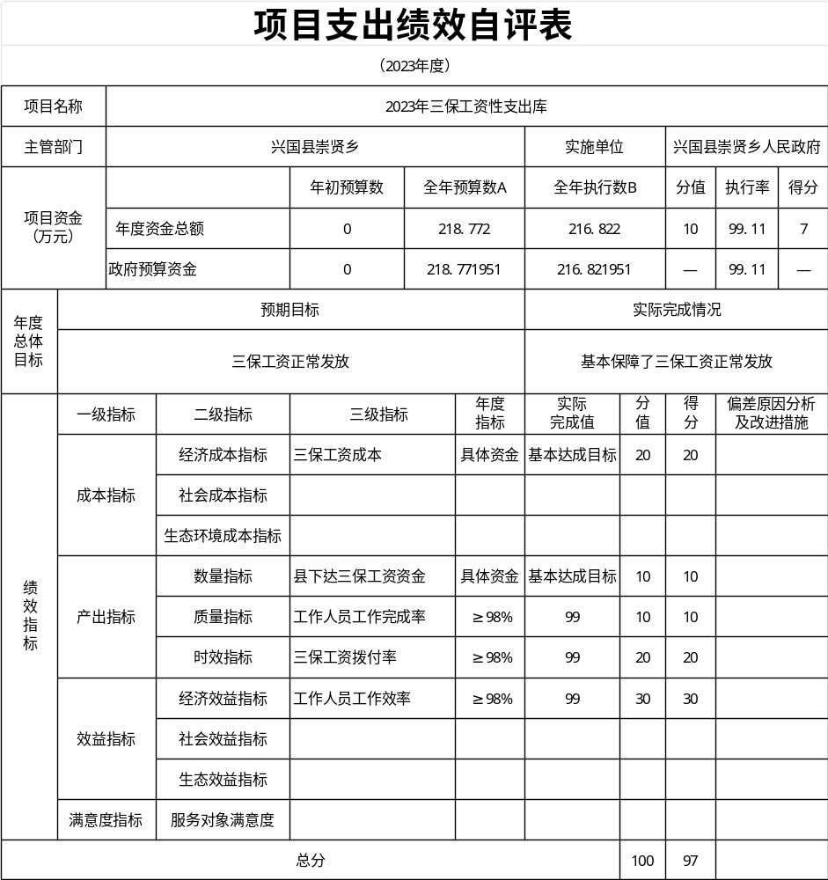

兴国县崇贤乡（本级）“崇贤乡政府2023年其他资金项目支出绩效自评表”如下：
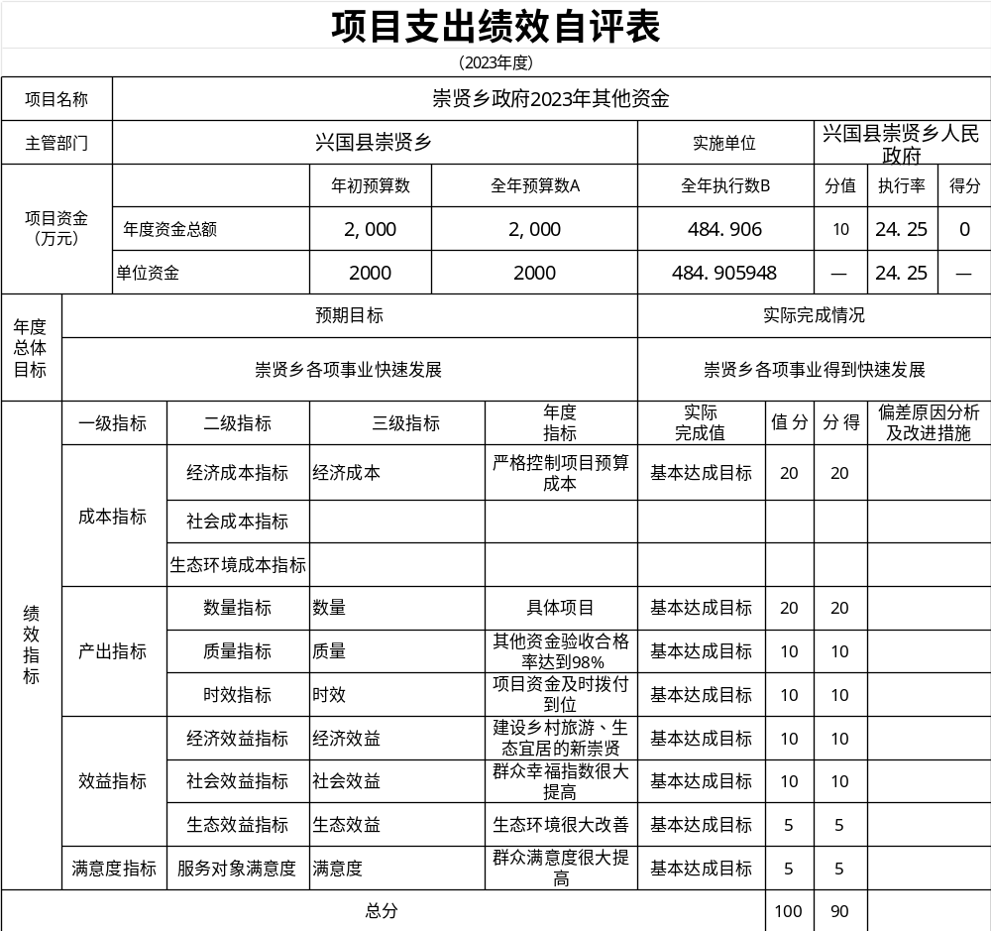

兴国县崇贤乡（本级）“兴国县崇贤乡大龙山生态旅游景区基础设施建设项目支出绩效自评表”如下：
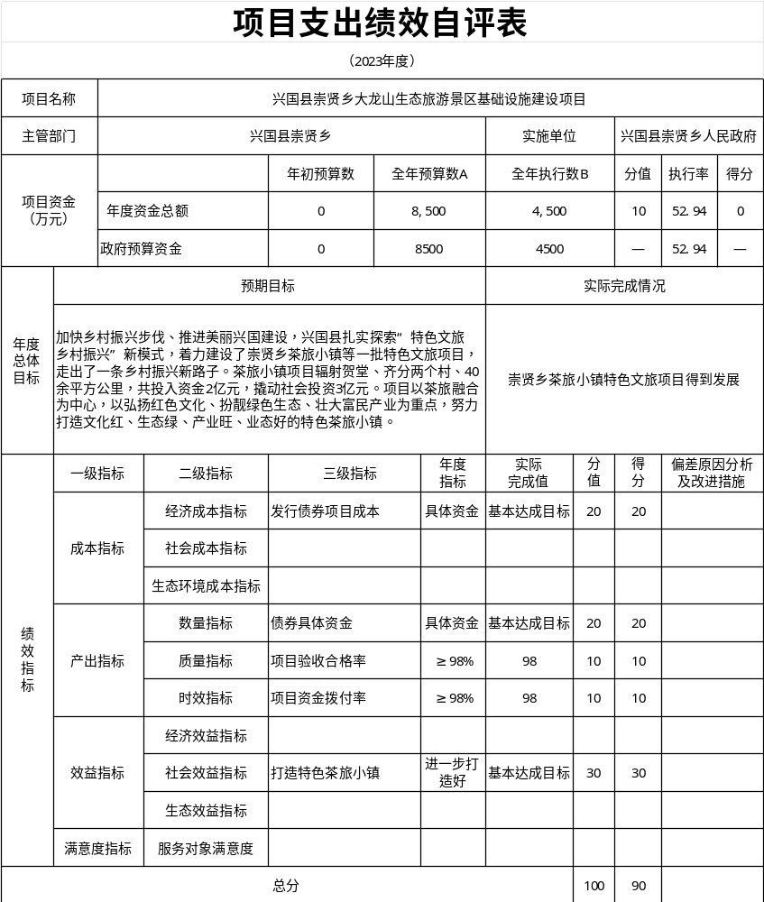

兴国县崇贤乡（本级）“2023年度衔接推进乡村振兴项目资金支出绩效自评表”如下：
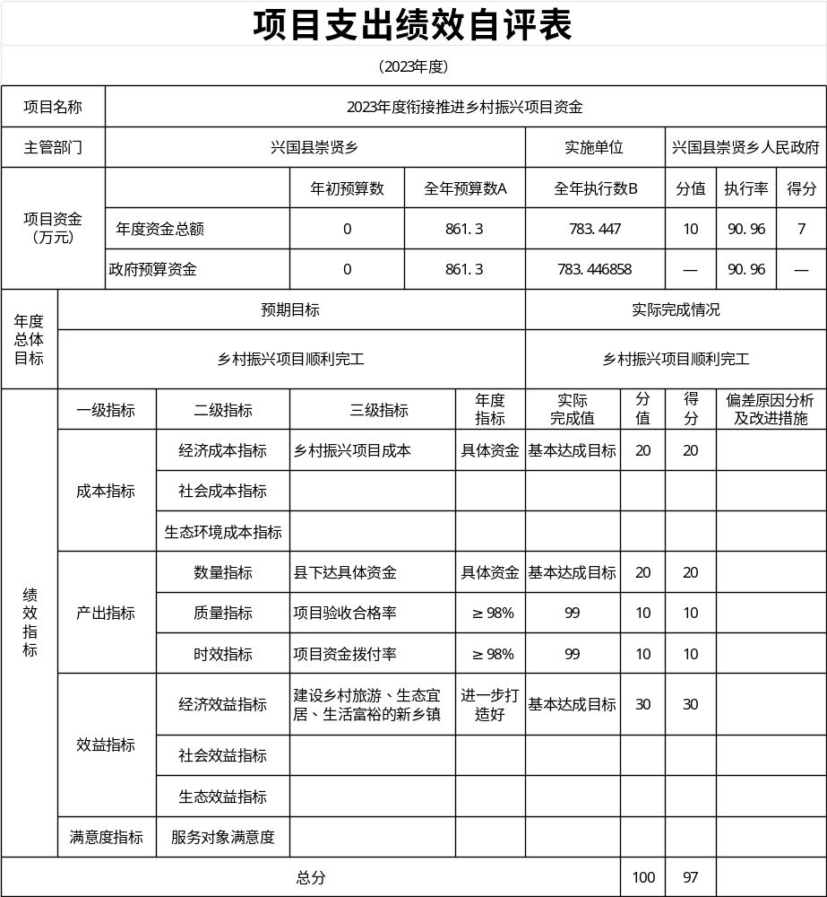

兴国县崇贤乡（本级）“2023年上级专项补助资金支出绩效自评表”如下：
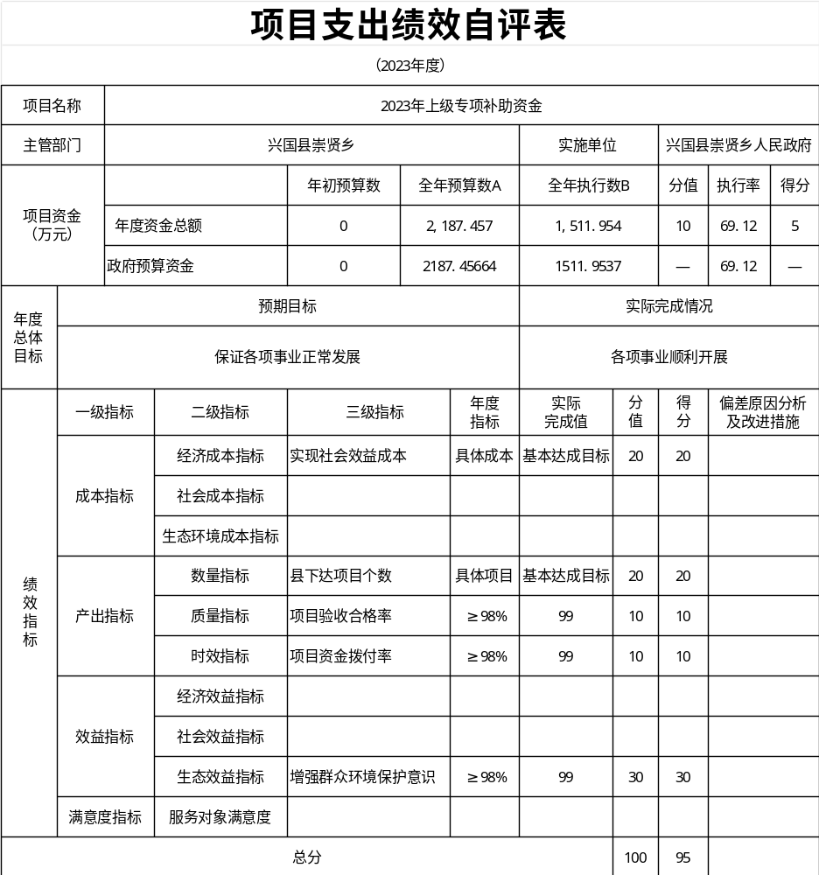

兴国县崇贤乡（本级）“2023年上年(结转)专项补助资金支出绩效自评表”如下：
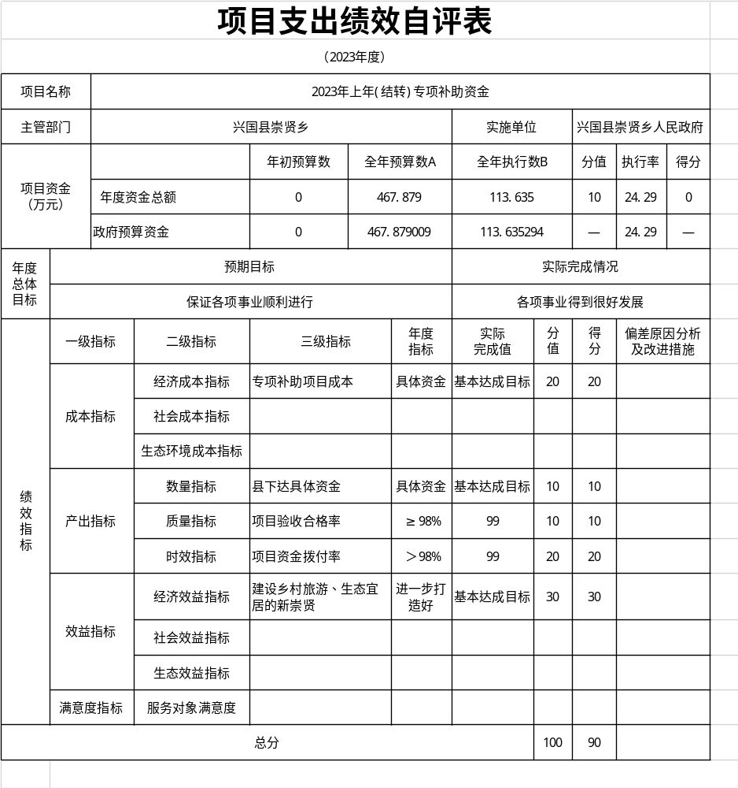

（三）部门评价项目绩效评价情况。
项目部门评价报告见第五部分附件。

第四部分 名词解释

一、收入科目
1．财政拨款收入：指本年度从本级财政单位取得的财政拨款，包括一般公共预算财政拨款和政府性基金预算财政拨款。
2.事业收入：指事业单位开展专业业务活动及辅助活动取得的收入。
3.事业单位经营收入：指事业单位在专业业务活动及辅助活动之外开展非独立核算经营活动取得的收入。
4.附属单位上缴收入：反映事业单位附属的独立核算单位按规定标准或比例缴纳的各项收入。包括附属的事业单位上缴的收入和附属的企业上缴的利润等。
5.上级补助收入：反映事业单位从主管单位和上级单位取得的非财政补助收入。
6.其他收入：指除财政拨款、事业收入、事业单位经营收入等以外的各项收入。
二、支出科目
1.基本支出：指为保障机构正常运转、完成日常工作任务而发生的人员经费和公用经费。其中：人员经费指政府收支分类经济科目中的“工资福利支出”和“对个人和家庭的补助”；公用经费指政府收支分类经济科目中除“工资福利支出”和“对个人和家庭的补助”外的其他支出。
2.项目支出：指在基本支出之外为完成特定行政任务和事业发展目标所发生的支出三、相关专业名词
（一）“三公”经费：是指用财政拨款安排的因公出国（境）费、公务用车购置及运行维护费和公务接待费。其中，因公出国（境）费反映单位公务出国（境）的国际旅费、国外城市间交通费、住宿费、伙食费、培训费、公杂费等支出；公务用车购置及运行维护费反映单位公务用车车辆购置支出（含车辆购置税、牌照费），按规定保留的公务用车燃料费、维修费、过桥过路费、保险费、安全奖励费用等支出；公务接待费反映单位按规定开支的各类公务接待（含外宾接待）支出。
（二）机关运行经费：是指用财政拨款安排的为保障行政单位（包括参照公务员法管理的事业单位）运行用于购买货物和服务的各项资金，包括办公费、印刷费、邮电费、差旅费、会议费、福利费、日常维修费、专用材料及一般设备购置费、办公用房水电费、办公用房取暖费、办公用房物业管理费、公务用车运行维护费以及其他费用。

第五部分 附件

部门整体支出绩效评价报告
（2023年度）
一、部门概况
（一） 部门主要职责职能，组织架构、人员及资产等基本情况。
1.宣传贯彻党的路线、方针、政策，执行党中央、上级党组织的决定，领导本乡工作，对本乡重大工作、重点问题进行决策，认真抓好党的思想、组织和作风建设，支持和保证行政组织、经济组织、群众组织充分行使职权，充分发挥基层党支部战斗堡垒作用和共产党的先锋模范作用。
2.监督本乡国家公务员和机关工作人员依法行政，秉公办事，领导和组织实施本乡的“两个文明”建设。
3.执行本级人民代表大会的决议和上级国家行政机关的决定与命令，发布决定。
4.管理行政区域内的经济、教育、科学、文化、卫生、体育事业和财政、民政优抚、社会治安综合治理、计划生育、乡村建设等行政事务工作。
5.建立健全农业科技体系，为农民和经济组织服务，调整产业结构，发展特色产业。
6.加快全乡公益事业的发展，组织救灾抢险重大工作。
7.承办县委、县政府交办的其他工作。
8.部门基本情况
2023年崇贤乡人民政府共有预算单位__1__个。包括：兴国县崇贤乡人民政府。
编制人数小计__54__人，其中：行政编制人数__24__人，参照公务员管理的事业编制人数__0__人，全部补助事业编制人数__30__人，自收自支编制人数__0__人。实有人数小计__53__人，其中：在职人数小计__53__人，行政在职人数__23__人，参照公务员管理的事业单位在职人数__0__人，全部补助事业在职人数__30__人。离休人数小计__0__人，退休人数小计__25__人，退职人员__0__人，遗属人数__8__人。
（二） 当年部门履职总体目标、工作任务。
完成上级部门交办的业务，力争先进，建设工业强城乡美百姓富作风好的“模范兴国”，再创新时代“第一等工作”崇贤篇章。
（三） 当年部门年度整体支出绩效目标。
我单位全年整体支出未产生偏离绩效目标情况。
（四） 当年部门预算及执行情况。
全年计划执行数14235.41万元，实际支出7610.76万元。
二、评价工作开展情况
（一）评价的目的和思路
评价部门整体支出绩效的目的是发现问题并提出改进措施，以确保资源的有效利用和支出目标的实现。评价的思路通常包括以下几个方面：
1、目标对比：评估实际支出与设定的预算目标或绩效目标之间的差距，确定是否达到预期目标。
2、资源利用效率：分析资源的使用情况，包括人力、财产和物资等，评估是否存在浪费或低效的情况，并提出优化方案。
3、成本效益分析：对支出项目进行成本效益分析，评估支出所带来的收益与投入的成本之间的比例，以确定是否值得投入。
4、内部控制评估：审查支出管理的内部控制机制，包括预算控制、审批流程、采购流程等，评估其有效性和完整性。
5、绩效考核对比：将支出绩效与其他类似部门或行业标准进行对比，了解部门在支出管理方面的优势和劣势。
（二）评价方法和指标体系
1、财务分析法：
支出预算执行率：实际支出与预算支出的比率，反映预算执行情况。成本效益分析：评估支出项目的成本与效益之间的关系，确定是否值得投入。
2、比较分析法：
同期比较：将当前期与前期或同期进行比较，分析支出情况的变化趋势。业务对比：与同行业或同类部门进行对比，了解自身支出管理水平的优势和劣势。
3、绩效评价法：
目标达成度：评估实际支出与设定目标之间的差距，确定目标达成情况。绩效指标评价：根据部门的绩效指标体系，对支出绩效进行评价，如成本控制率、效益指标等。
（三）评价实施过程
1、确定评价目标和范围：明确评价的目的、范围和重点，确定评价的对象是整个部门的支出绩效还是特定支出项目或方面。
2、收集数据和信息：收集与支出管理相关的数据和信息，包括预算编制、支出执行、审批流程、采购记录等，确保数据的准确性和完整性。
3、制定评价方案：根据评价目标和数据情况，制定评价方法、指标体系和评价工具，确定评价的具体内容和流程。
4、开展评价工作：按照评价方案进行评价工作，包括数据分析、指标计算、实地调研、问卷调查等，获取支出管理的实际情况。
5、分析评价结果：对收集的数据和信息进行分析，比较实际情况与预期目标或标准，发现问题和存在的风险，并分析其原因和影响。
6、提出改进建议：根据分析结果，提出针对性的改进建议和措施，包括优化支出流程、加强内部控制、增强员工意识等，以提升支出绩效。
7、编制评价报告：整理评价结果和改进建议，编制评价报告，包括评价过程、分析结果、建议措施等内容，向相关部门或管理层汇报。
8、跟踪和反馈：跟踪实施改进措施的情况，收集反馈意见，及时调整和完善改进方案，确保改进效果的持续和可持续性。
三、评价总体结论
（一）评价得分情况：基本合格
（二）评价总体结论：基本完成年度目标。
四、部门整体支出绩效实现情况
（一） 部门决策完成情况：基本完成。
（二） 部门管理完成情况：基本完成。
（三） 部门产出完成情况：基本完成。
（四） 部门效果完成情况：基本完成。
五、部门整体支出绩效中存在问题及改进措施
（一）预算规划不合理：部门在预算规划上存在问题，可能导致资源分配不当，影响绩效。改进措施包括重新评估预算分配的准确性和合理性，确保每个项目都有足够的资金支持，同时避免浪费资源。
（二）支出控制不严： 部门的支出控制不够严格，可能导致超支或者资金被滥用。改进措施包括加强支出审批制度，设立预警机制，及时发现并解决超支问题，同时加强内部审计和监督。
（三）绩效评估不科学：部门的绩效评估标准不科学或者不透明，可能导致不公平或者不准确的评价结果。改进措施包括建立科学合理的绩效评估体系，明确评价指标和权责，确保评价结果客观公正。
（四）缺乏有效的成本管理：部门缺乏有效的成本管理，可能导致资源浪费和效率低下。改进措施包括建立成本核算机制，分析成本结构，寻找节约成本的潜力，并采取相应的措施降低成本。

